Relatório circunstanciado da Gestão Administrativa Exercício de 2.010.

Apresentamos o relatório circunstanciado do Município de Lavras do Sul, referente à Prestação de Contas do Exercício de 2.010, fazendo este parte da mesma, que tem por finalidade demonstrar os aspectos que consideramos de maior relevância quanto ao cumprimento dos planos de governo estipulados para o exercício findo.
Abaixo descrevemos um resumo das ações desenvolvidas no período que demonstrará as diretrizes do Governo com o objetivo do desenvolvimento econômico e financeiro, do bem estar social, educacional, cultural, buscando oferecer uma cidade melhor aos seus munícipes.

Quanto à EDUCAÇÃO:

A Secretaria Municipal de Educação e Cultura, além de manter os convênios existentes com órgãos como a Brigada Mirim, APAE, ASSEL, ASSUL, PROESC e FUNDERGS ( 2º TEMPO), entre outras, ainda preocupa-se com o planejamento das escolas de sua rede, uma vez que nos últimos anos cresce vertiginosamente o número de matrículas nas escolas municipais em função do compromisso com a educação infantil ( antes na creche, hoje nas escolas) e com o fechamento do ensino fundamental na maior escola estadual do município (Escola Dr. Bulcão).
A Feira do Livro, uma das atividades desenvolvidas por esta secretaria que integra a semana de aniversário do município, atuou também como instrumento de formação continuada para professores (assunto esse especificado na Lei 9394/96) ao firmar-se um termo de cooperação com a EDUCAR – Consultoria & Assessoria Educacional, onde visou-se oportunizar aos participantes trocas de experiência, novos conhecimentos e informações sobre ensinar e avaliar, de modo a desenvolver o ser humano em sua totalidade.
Nos meses de junho e julho, alguns servidores da educação, estiveram envolvidos nas programações juninas de todas as escolas, que culminaram com a festa de integração realizada na Praça Licínio Cardoso.
Os meses de agosto e setembro envolveram todas as escolas e secretaria com as festividades da Semana da Pátria e em parte na Semana Farroupilha.

Conforme demonstrativo específico divulgado no Relatório Resumido da Execução Orçamentária, as despesas com Manutenção e Desenvolvimento do Ensino, apuradas conforme o Parecer Coletivo nº 001/2003 do Tribunal de Contas do Estado, no acumulado no período, totalizaram R$ 3.121.768,53, o que corresponde a 25,94% da Receita de Impostos e Transferências.
Particularmente no tocante ao FUNDEB, conforme demonstrado no referido demonstrativo, em função do número de alunos matriculados na educação básica pública, o Município foi superavitário. Cabe ainda destacar que, de acordo com o art. 22 da Lei Federal 11.494/2007, que uma parcela não inferior a 60% do total recebido desses recursos deve ser aplicada na remuneração dos profissionais do magistério da e3ducação básica em efetivo exercício na rede pública. Nesse quesito, e de acordo com os relatórios publicados, o Município despendeu, até o final do quadrimestre em análise, o montante de R$ 1.522.541,22 o que corresponde a 72,00% dos recursos do referido fundo.

FUNDEB | JANEIRO A DEZEMBRO 2.010
Contribuição para o FUNDEB | R$ 2.046.269,47
Retorno do FUNDEB | R$ 2.114.732,56
Superávit Apurado | R$ 68.463,09

Conforme demonstrado no Quadro acima, em função do número de alunos matriculados na educação básica pública, o Município foi superavitário em relação ao FUNDEB. Assim, o ganho (plus) foi desconsiderado nos gastos com a educação para fins de apuração dos limites.
Tratando da Saúde:

Foram desenvolvidas ações de saúde preventivas e de promoção à saúde em nível de atenção encaminhando pacientes para as unidades de referência para realização de exames e consultas especializadas.

Ofertamos consultas médicas na área de odontologia, clínica geral, psicologia e fisioterapia, ginecologia, pediatria, bem como serviços de enfermagem, mantendo em funcionamento os programas preconizados pelo Ministério da Saúde em parceria com a Secretaria Estadual de Saúde como o monitoramento e controle da água e alimentos para consumo humano, zoonoses, vigilância epidemiológica, prevenção do câncer de colo de útero e mamas, DST/AIDS, imunizações, Bolsa Família, PIM, PACS e SISPRENATAL, monitoramento da Dengue, Cartão SUS,entre outros. Ressaltamos ainda, que para melhorarmos o monitoramento e o planejamento das ações em saúde, alimentamos também o programa Tei Saúde com seus blocos de informações como, farmácia (entrada, saída, distribuição de medicamentos, estoque), ambulatório ( recepção, consultas, encaminhamentos, auxílios, transporte, etc), Vigilância Epidemiológica ( ficha de vacina, estoque), Vigilância Sanitária ( cadastro de estabelecimentos e emissão de alvarás). Programa este que está sendo vinculado ao Cartão SUS e que possui mais de 90% da população cadastrada.
As ações e a manutenção dos programas e atividades desenvolvidas pela Secretaria foram pactuadas através das PPIs e avaliadas pelo Conselho Municipal de Saúde, visando a aplicação orçamentária, assim como o alcance das metas propostas.
Os gastos com saúde recursos próprios atingiram o montante de R$ 1.978.421,23, o que corresponde a 16,69% sobre a Receita de Impostos e Transferências. Observa-se, portanto, o cumprimento do mínimo de 15% estabelecido na Emenda Constitucional nº 29/2000.
Destacamos o serviço de transporte de pacientes que necessitam atendimento de hemodiálise, oncologia e outros exames e consultas especializadas.
Para dar cobertura ao déficit da Fundação Médico Hospitalar Dr. Honor Teixeira da Costa, foram repassados R$541.257,09, com recursos da ASPS – FMS, que foram computados por ocasião da apuração dos gastos constitucionais em Saúde.

Na gestão administrativa e financeira,

Oportunizamos aos servidores municipais, reposição salarial de acordo com índices oficiais e através da Lei Municipal n° 3057, de 03 de agosto de 2.010, foi definido os novos padrões de vencimentos para os cargos integrantes do Plano de Carreira dos Servidores.

Quanto aos compromissos financeiros do Município mantivemos os pagamentos rigorosamente em dia, o que demonstra a efetiva determinação no trato do recurso público. Procuramos através das Leis Municipais recuperar os créditos com a Dívida Ativa, através de processo amigável e ou judicial, oportunizando aos contribuintes pagamento parcelados.
Proporcionamos aos servidores cursos de atualização e qualificação o que certamente reverteu na qualidade e eficiência dos serviços prestados aos Contribuintes e a Comunidade em geral.
Com o crescimento da economia, a partir do exercício em análise, houve uma recuperação substancial das perdas ocorridas por ocasião da crise mundial a qual demonstramos abaixo um comparativo das principais receitas realizadas em 2.010, confrontadas com o Exercício de 2.009.

Receita | 2.010 | 2.009 | Diferença
Receita Tributária | 1.669.581,30 | 871.304,75 | + 798.276,55
FPM (líquido) | 3.463.901,55 | 3.225.383,91 | + 238.517,64
ICMS (líquido) | 4.219.908,32 | 3.513.521,17 | + 706.387,15
FUNDEB | 2.114.732,56 | 1.731.674,66 | + 383.057,90
EVOLUÇAO DA RECEITA DE RECURSOS LIVRES 2.008 A 2.010
Receita | 2.008 | 2.009 | Diferença
Receita Livre | 6.636.155,64 | 6.595.193,54 | -40.962,10 (-0,63%)

Receita | 2.009 | 2.010 | Diferença
Receita Livre | 6.595.193,54 | 7.734.263,64 | 1.139.070,10(+17,28%)

Visando a depreciação dos bens móveis e imóveis, onde pretendíamos que fosse, elaborada ainda no Exercício de 2.010, oportuna mos treinamentos, foram compostas comissões e subcomissões para mensuração desses bens mas, devido a dificuldades estruturais não conseguimos colocar em prática no período proposto. Estão sendo desenvolvidos novos treinamentos pelo nosso órgão de consultoria, que serão oportunizados ao servidor designado para este fim, com isso confiamos que no menor tempo possível, estaremos com todos os bens contabilizados pelo seu valor atualizado.

Quanto ao Bem Estar Social:

Priorizamos metas objetivando sempre o bem estar social e proporcionando aos munícipes os meios necessários para que os mesmos realizem suas atividades tanto na área urbana como rural.
Através da conservação de estradas, do saneamento básico, da construção e conservação de calçamentos, da manutenção da rede de iluminação publica, da coleta de lixo domiciliar, da capina e poda nas vias urbanas e praças, bem como reforma e conservação de prédios públicos e da frota municipal, proporcionamos à população lavrense melhores estruturas, oferecendo uma cidade limpa visando melhoria na qualidade de vida.

Quanto ao Meio Ambiente:

A Secretaria Municipal do Meio Ambiente no exercício de suas funções, conforme autoriza a Resolução CONSEMA nº. 217/2009, esta habilitada para licenciar todas aquelas atividades de impacto local.
No correr do ano de 2010 a Secretaria do Meio Ambiente deu andamento a 35 processos de licenciamento ambiental, sendo que o Licenciamento Ambiental é um instrumento da Política Nacional do Meio Ambiente, que foi estabelecida pela Lei 6.938/1981, tendo como principal função esse instrumento conciliar o desenvolvimento econômico com a conservação do Meio Ambiente. Uma série de processos faz parte do licenciamento ambiental, que envolvem tanto aspectos técnicos, administrativos, jurídicos, sociais e econômicos dos empreendimentos a serem licenciados. Existe ainda a necessidade de realizar consultas as Resoluções Normativas do CONAMA, do CONSEMA , bem como, da legislação pertinente do Estado do Rio Grande do Sul, além de vistorias e atendimento aos empreendedores. Alguns produtores rurais necessitam, para realizar empréstimos bancários, solicitar a Declaração de Isenção de Licenciamento, que exige um estudo para analisar se o empreendimento necessita ou não de licenciamento.

Os licenciamentos para fins de descapoeiramento, solicitados pelos produtores rurais, demandam além da análise dos documentos solicitados por esta Secretaria, de vistoria no local do empreendimento para verificação se a vegetação que o empreendedor deseja suprimir consta ou não nas listas de espécies ameaçadas de extinção divulgadas pelos Órgão Estaduais e Federais de proteção ao Meio Ambiente.
As autorizações de corte, poda ou transplante de árvores que totalizaram aproximadamente 35 pedidos, durante o ano de 2010, também necessitam da análise “in loco” supra citada.
Foram emitidas em torno de 230 certidões negativas de multas ambientais pela Secretaria Municipal do Meio Ambiente.
O Lixão que existia numa área próxima a cidade foi extinto e, para tanto foram contratadas duas empresas para realizarem o transporte e a destinação dos resíduos domiciliares e do lixo contaminado. O lixo doméstico é coletado nas residências pela Secretaria de Obras e Transportes, e após, é realizado o transporte e destinação final pela empresa EDEM COMÉRCIO E TRANSPORTES LTDA. O lixo contaminado é aqueles gerado pelo atendimento a população lavrense nos postos de saúde e na Fundação Hospitalar, bem como, aqueles remédios que por ventura se encontram fora da validade ou sem condições de uso pelos pacientes.
Cabe ressaltar que os atendimentos das empresas relacionadas aos resíduos sólidos urbanos e contaminados são realizados pela Secretaria do Meio Ambiente e existe por parte desta a fiscalização dos contratos, bem como, o prazo de validade destes e todos procedimentos necessários para sua renovação ou nova contratação.
Fiscalizações em varias localidades do Município onde estava havendo depósito irregular de lixo, entre outras.
Participamos, ainda, dos Comitês das Bacias do Rio Santa Maria e do Rio Camaquã, que demandam a presença de um representante da Secretaria em suas reuniões.
Eventos realizados junto com a SECTUR e a empresa Odebrech em empreendimento de Educação Ambiental, denominado A Barragem Vai a Praça, realizado na Praça das Bandeiras.
São realizadas reuniões mensais do Conselho Municipal do Meio Ambiente, onde esta Secretaria é um dos membros participantes, bem como, participa, eventualmente de reuniões realizadas pelo Rotary Club, esclarecendo as atividades relacionadas ao Meio Ambiente.

Participação da Secretaria do Meio Ambiente nas Audiências Públicas realizadas pela Prefeitura Municipal, com a presença de seus representantes e participação destes através da informação ao público alvo de ações de promoção do Meio Ambiente.
Foram, ainda realizadas palestras de educação ambiental nas Escolas Dr. Cláudio Teixeira Bulcão e na Escola Odessa Petrarca, localizada no Ibaré, em conjunto com a Secretaria Municipal de Saúde.

Quanto ao Planejamento e Assistência Social:

Desenvolvemos atividades buscando recursos junto aos Ministérios, Secretarias e demais órgãos das esferas federal e estadual, visando executarmos obras de infra-estrutura, dentre outros.

Através do Programa Plantão Social, atendemos as famílias em situação de vulnerabilidade social, foram distribuídas cestas básicas mensalmente com entrega de leite semanal; auxilio com fotos para carteira de identidade; pagamento de taxa para CPF; auxilio funeral; liberação de passagens (POA, Bagé e Caçapava); encaminhamento de Passe Livre e BPC (Beneficio de Prestação Continuada) e laudos sociais com visitas domiciliares.
Programa Bolsa Família: atendimento diário aos beneficiários do Programa (recadastramentos, atualização de dados e inclusão de novos cadastros).
Campanha do Agasalho: Campanha realizada por outras entidades, e distribuídas pelo Departamento.
Habitação: Foram distribuídos materiais de construção a famílias que após cadastradas pelo DAS, passam pelo Conselho Municipal de Habitação onde a solicitação é aprovada e liberada.
Dentro da Rede de Assistência Social mantemos o Abrigo com recursos do FNAS onde abriga crianças e adolescentes em risco social, encaminhados pelo juizado da Infância e do Adolescente, onde são realizadas atividades esportivas, plantio e cultivo de mudas de árvores nativas que são distribuídas gratuitamente na comunidade; horticultura que visa o abastecimento da instituição e toda a rede municipal, aulas de reforço; plantio de árvores na cidade.
Com recursos do município mantemos o Centro de Bem Estar do Menor, onde é prestado atendimento a crianças e adolescentes em turnos alternados da escola.

Quanto ao Turismo:

No ano de 2010 a Secretaria de Turismo desenvolveu atividades voltadas ao desenvolvimento da imagem turística de Lavras do Sul e de seus produtos, fez-se isso através da participação em feiras de âmbito territorial, estadual e nacional, levando a estes eventos mostras de produtos artesanais e agroindustriais, cujo saber fazer é um estímulo para a atração turística em Lavras do Sul.
Além de feiras e mostras, a Secretaria de Turismo, junto à Secretaria de Indústria e Comércio proporcionou à população local curso de atendimento ao cliente, visando melhorar a hospitalidade e a qualidade do serviço de recepção ao turista.
Sobre infra-estrutura, fez-se um concurso de idéias para a construção de dois pórticos da cidade, onde serão retratados os símbolos do Município, bem como suas características históricas e folclóricas.

Veja as imagens:
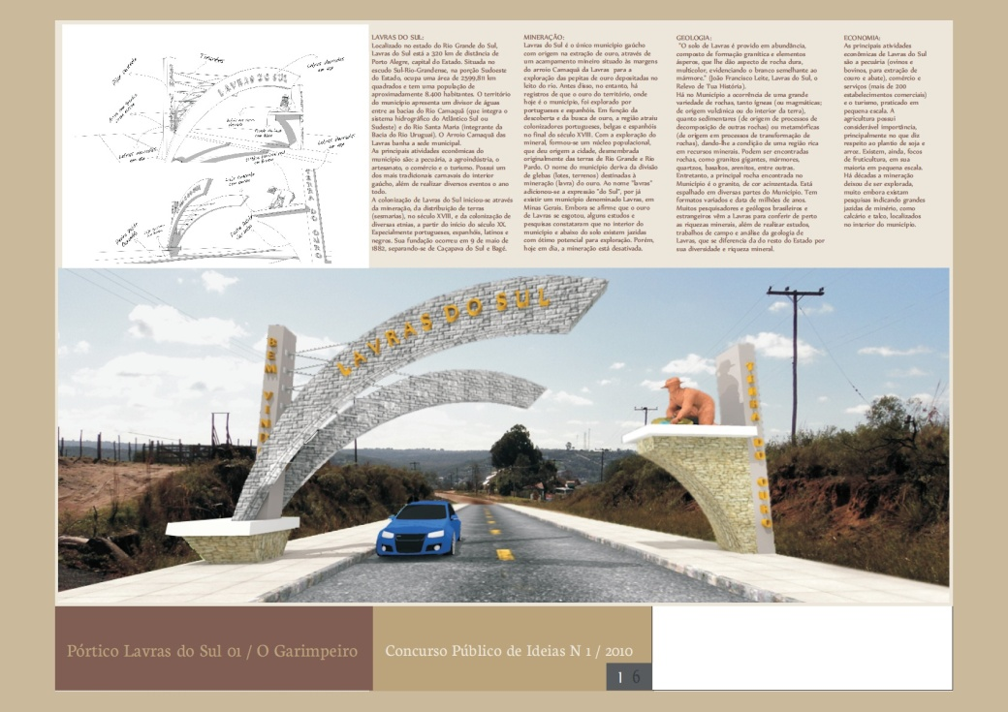
Pórtico nº 01: representa a agropecuária e a mineração.

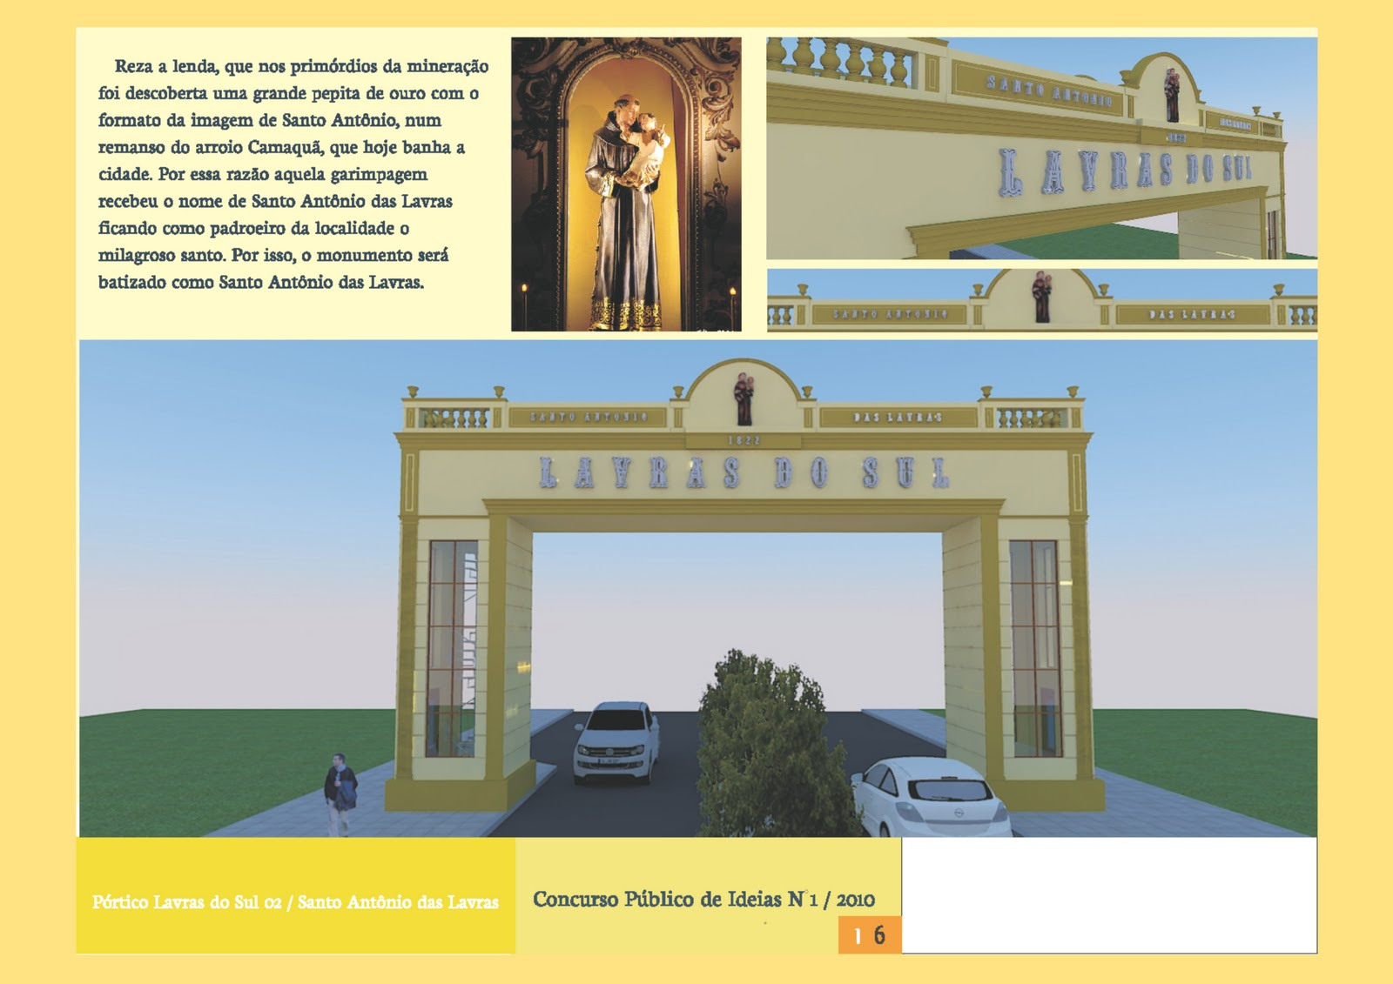
Pórtico nº 02: representa a arquitetura e a religiosidade.

Está sendo feito ainda um trabalho de desenvolvimento de souvenir, baseado na história da cidade, valorizando também artistas locais.

E assim, acreditamos que estamos, na medida do possível, dentro das possibilidades orçamentárias e permitidas, buscando uma consciência sobre o que é turismo e como fazê-lo de modo sustentável e endógeno.

INVESTIMENTOS
Dentre os principais investimentos realizados pela administração, no período em análise, podemos destacar: a aquisição de mobiliário para o Abrigo e reposição de equipamentos de informática em diversos setores; uma caixa de carga que foi acoplada ao veículo que coleta o lixo urbano; uma camioneta para a Secretaria de Obras; uma ambulância para a Secretaria de Saúde, com recursos do FES e uma Van, com recursos da ASPS; dois caminhões para a Secretaria do Meio Rural, com recursos da União; 02 veículos escolares – um com recursos da MDE e outro com recurso do FNDE.

DESPESA DE PESSOAL E LIMITES DA LRF
A Despesa de Pessoal total, calculada conforme metodologia adotada pelo Tribunal de Contas do Estado, considerando os poderes executivo e legislativo, é o item mais significativo no conjunto das despesas fiscais.
Em relação à Receita Corrente Líquida dos 12 últimos meses (janeiro a dezembro), conforme estabelece a Lei de Responsabilidade Fiscal, está abaixo do limite prudencial de 57%, apresentando, respectivamente, o limite de comprometimento de 45,91% para o Executivo e de 3,10% para o Legislativo.

A Receita Corrente Líquida acumulada nos últimos doze meses, considerada para fins de cálculo do comprometimento das despesas com pessoal, atingiu o montante de R$ 14.465.493,73, conforme metodologia de cálculo adotada pelo TCE/RS.

DESPESA DE PESSOAL E LIMITES DA L R F

PODER | Despesa Liquidada | % RCL | Limite Prudencial | Limite Legal
Despesas com pessoal do Executivo | 6.641.727,68 | 45,91% | 51,30% | 54%
Despesas com pessoal do Legislativo | 447.964,62 | 3,10% | 5,70% | 6%
Total das despesas com pessoal | 7.089.692,30 | 49,02% | 57% | 60%
Comparativo da RCL
Exercício | 2.010 | 2.009
RCL | 14.465.493,73 | 11.444.496,52 | 3.020.997,21 (+26,40%)
 | -961.0000 (Recurso que foi repassado pela Defesa Civil, visando recuperação de estradas, e foi contabilizado como receita corrente) |  | 2.059.997,21 (+18,00%)

Comparativo da DP 2010 x 2009
Despesa Pessoal Executivo | 6.641.727,68 | 5.806.668,07 | 835.059,61 (+14,39%)

RESULTADO PRIMÁRIO

De acordo com o art. 63 da Lei Complementar Federal nº 101/2000, optamos pela divulgação semestral dos demonstrativos de que trata o art. 53 e 54 da mesma lei. Assim, a presente avaliação fica circunscrita à análise do Balanço Orçamentário e do Demonstrativo da Execução das Despesas por Função/Subfunção publicados no sexto bimestre de 2010 e consolidados com o orçamento da Fundação Médico Hospitalar Dr. Honor Teixeira Costa.

RECEITA | Programada no Período | Realizada no Período
Receitas Primárias Correntes | 16.106.700,00 | 17.644.842,21
(-) Rendimentos de Aplicações | 1.107.900,20 | 1.533.633,53
1 (=) Receitas Primárias Correntes | 14.998.799,80 | 16.111.208,68
Receitas de Capital | 53.300,00 | 634.744,81
(-) Operações de Crédito
(-) Amortização de Empréstimos | 21.000,00 | 16.637,16
(-) Alienação de Ativos |  | 0,00
(-) Dedução da Receita Capital
2 (=) Receitas Primárias de Capital | 32.300,00 | 618.107,65
3 Receitas Primárias Totais (1+2) | 15.031.099,80 | 16.729.316,33
DESPESA
Despesas Correntes | 15.355.344,68 | 13.737.655,33
(-) Juros e Encargos da Dívida | 15.800,00 | 15.573,24
4 (=) Despesas Primárias Correntes | 15.339.544,68 | 13.722.082,09
Despesas de Capital | 3.243.770,93 | 1.253.925,37
(-) Concessão de Empréstimos
(-) Aquisição de Títulos de Capital
(-) Amortização da Dívida | 133.866,31 | 133.083,27
5 (=) Despesas Primárias de Capital | 3.109.904,62 | 1.120.842,10
RESERVA de contingência | 1.853.000,00
6 Despesas Primárias Líquidas (4+5) | 20.302.449,30 | 14.842.924,19
7 Despesa Inscrita RP Não Proces |  | 797.054,98
8 Saldos de Exercícios Anteriores |  | (680.570,97)
9 Resultado Primário (3 – 6 + 7) | -5.271.349,50 | 1.089.337,16
Meta Resultado Primário fixada na LDO |  | -929.200,00
ANÁLISE DA DÍVIDA PÚBLICA – RESULTADO NOMINAL
O Resultado Nominal foi de R$ -1.198.144,41, o qual foi apurado de acordo com a metodologia adotada pela Secretaria do Tesouro Nacional, que consiste na verificação da variação do saldo do endividamento no período. Por essa metodologia, leva-se em conta a diferença entre o saldo da dívida fiscal líquida no período de referência e o saldo da dívida fiscal líquida no final do exercício anterior ao de referência. Como as disponibilidades financeiras eram maiores que a Dívida Consolidada, a Dívida Consolidada Líquida é negativa, ou seja, pelo resultado apresentado fica evidenciado o atingimento das metas de endividamento estabelecidas por Resolução do Senado Federal e, consequentemente, o compromisso fiscal da Administração Municipal previsto na Lei de Diretrizes Orçamentárias.

DEMONSTRAÇÃO DA DÍVIDA / RESULTADO NOMINAL
Especificação | Saldo  Em 31/12/2009 | Saldo  Em 31/12/2010
I – Dívida Consolidada | 355.623,01 | 235.073,98
(-) Ativo Disponível | 1.033.139,85 | 2.377.304,78
(-) Haveres Financeiros | 0,00 | 188.145,48
(+) Restos a Pagar Processados | 103.908,22 | 558.623,25
II – Dívida Consolidada Líquida | -573.608,62 | -1.771.753,03
Resultado Nominal |  |  | -1.198.144,41
Meta Resultado Nominal fixada na LDO |  |  | 50.000,00

Receita Corrente Líquida | 14.465.493,73

Com relação à Dívida Consolidada Líquida – DCL, cujo comprometimento em relação à Receita Corrente Líquida – RCL não deve ultrapassar o limite de 1,20, observa-se que, no final do exercício, conforme demonstrado no quadro acima, que a Administração Municipal está cumprindo plenamente os princípios da Lei de Responsabilidade Fiscal.
A Dívida Consolidada está assim composta:
CEF – Pró-moradia R$ 96.892,28
Programa Caminho da Escola R$ 138.181,70 R$ 235.073,98

Quanto ao Regime de Previdência Municipal:
No período observado, as Receitas Previdenciárias atingiram a soma de R$ 3.104.192,99, e as despesas com o pagamento de benefícios e outras despesas do regime de previdências, tiveram uma liquidação total de R$ 795.018,54, obtendo-se um resultado superavitário de R$ 2.309.174,45. A despesa paga no período foi de R$ 760.364,47. Houve uma desvalorização nas cotas do Fundo de Renda Variável em R$ 46.546,54, no entanto, não foi efetivada a perda, pois não houve resgate, torcemos por uma reação positiva do mercado financeiro.

Abaixo demonstramos a variação financeira do período:
Saldo financeiro em 01 de janeiro de 2.010 R$ 10.862.839,01
Receita arrecadada no período R$ 3.104.192,99
(Contabilização de perda em Ações BB) R$ 46.546,54
Despesa paga no período R$ 760.364,47
Restos Pagos no Período R$ 0,0
Saldo financeiro R$ 13.160.120,99

que encontram-se depositados em contas bancárias específicas, devidamente aplicados em fundos de investimentos.
CONSIDERAÇÕES FINAIS:
Os resultados apresentados permitem concluir o sucesso na nossa gestão político-administrativa, fica assim demonstrado que alcançamos o equilíbrio das contas públicas com o atingimento das metas fiscais estabelecidas, bem como o atendimento dos requisitos da Lei de Responsabilidade Fiscal, visando manter boa qualidade de vida de nossos munícipes.

Aos Órgãos competentes para apreciação.

Lavras do Sul, 25 de fevereiro de 2.010.

Paulo Alcides Vidal de Souza
Prefeito Municipal

Danilo Souto Teixeira
Secretário de Finanças

